الجمهورية الجزائرية الديمقراطية الشعبية
مديرية التربية لولاية عين الدفلى متوسطة بوشيرب محمد –خميس مليانة- المستوى : السنة الرابعة متوسط دورة : 2025
امتحان تجريبي في مادة العلوم الفيزيائية والتكنولوجيا المدة : ساعة ونصف
الجزء الأول : (12 نقطة)
التمرين الأول : (06نقاط) في أيامنا الحالية يكثر استخدام تفاعل إنتاج الهيدروجين بواسطة التحليل الكهربائي لمحلول شاردي ويعتبر الهيدروجين وقود المستقبل بديلا للوقود الأحفوري مثل البترول والفحم . نحقق التجربة الموضحة في الوثيقة-1- ونقوم بغلق القاطعة
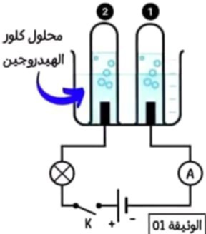
- من خلال الوثيقة -1- مانوع التيار المستعمل في التجربة ؟ واعط الصيغة الشاردية لمحلول كلور الهيدروجين
- سم الغازين المنطلقين في كل من الأنبوب 1 و الانبوب 2 وكيف نكشف عنهما تجريبيا
- فسر إنتقال التيار الكهربائي في المحاليل الشاردية و كذا في المعادن
- اكتب المعادلتين النصفيتين عند كل مسرى واستنتج المعادلة الإجمالية
الوثيقة -1-
- بين لماذا يعتبر غاز الهيدروجين كوقود بديل أمرا مفيدا ؟
التمرين الثاني : (06 نقاط)
خلال حصة الأعمال المخبرية قام التلاميذ بمجموعة من التجارب بمرافقة أستاذهم فطلب منهم الإجابة عن بعض التساؤلات حول هذه التجارب I- نعلق كرية بوليسترين(s) مغلفة بالألمنيوم ومشحونة كهربائيا بواسطة خيط f عازل ونقرب منها( دون الملامسة ) قضيب إيبونيت (B) مدلوك بقطعة صوف فحدث تنافر الوثيقة -2-

خيط (f)

قضيب ايبونيت (B) كرية(S)
- فسر تنافر الكرية (S) عن قضيب الإيبونيت(B) محددا نوع شحنتها
- حدد طريقة تكهرب كل من قضيب الإيبونيت (B) والكرية(S)
الوثيقة -2-
- مثل الفعلين المتبادلين بين قضيب الإيبونيت و الكرية

خيط (f)
كرية (S)
II- نبعد القضيب (B) فلاحظ التلاميذ أن الكرية تعود إلى وضعها الأصلي و تبقى متوازنة كما هو مبين في الوثيقة -3- اذا علمت أن كتلة الكرية (S) m = 0.1 kg 1- أوجد ثقل الكرية (S) 2- مثل القوى المؤثرة على الكرية بإستعمال سلم الرسم 1cm → 0.5 N : واذكر شرطا التوازن

الوثيقة -3-
III- نقوم بقطع الخيط لتسقط الكرية (S) في حوض به ماء لتطفو وتستقر على سطحه (حالة توازن) كما هو موضح في الوثيقة-4-
- استنتج قيمة دافعة ارخميدس
- فسر سبب طفو الكرية (S)
الوثيقة -4-
الجزء الثاني : (8ن)
الوضعية الإدماجية :
في رحلة مدرسية توجه المتعلمين إلى إحدى محطات توليد الكهرباء الوثيقة-5- حيث قام مسؤولي المحطة بتقديم شرح مفصل حول كيفية إنتاج التيار الكهربائي المتناوب
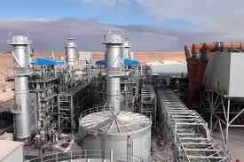
- على ضوء ما درست سم تجربة تسمح بإنتاج التيار الكهربائي المتناوب مع ذكر العنصران المهمان في إنتاج هذا التيار

الوثيقة -5-
أثناء العودة طلب الأستاذ من التلاميذ معاينة التوتر الكهربائي لمأخذ الورشة بإستعمال راسم الإهتزاز المهبطي حيث تحصل التلاميذ على الوثيقة-6- ولكن قبل الإنتهاء من القياسات حدث إنقطاع مفاجئ للتيار الكهربائي
- ساعد التلاميذ في إتمام القياسات بحساب القيم التالية : U_{max} - U_{eff} – T
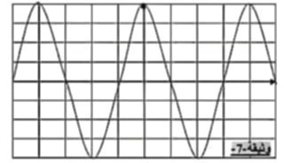
S_{h} = 5 ms/div s_{v} = 78 v/div

الوثيقة -6-

بعد عودة التيار الكهربائي لاحظ التلاميذ أن جهاز راسم الإهتزاز المهبطي لم يشتغل رغم سلامته . وعند الإتصال بعامل الصيانة قدم لهم جزء من مخطط التغذية للورشة الوثيقة-7-
- حسب رأيك ما سبب عدم اشتغال جهاز راسم الإهتزاز المهبطي ؟
- اذكر كل التعديلات والإضافات التي تراها مناسبة في هذا المخطط
- اعد رسم المخطط مبينا عليه التعديلات والإضافات
1A
راسم الإهتزاز المهبطي 2
2.5 A
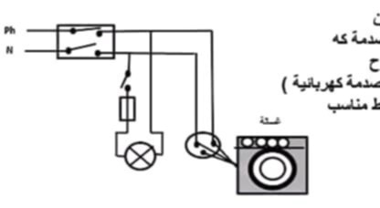

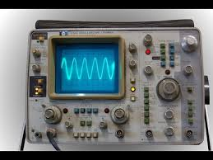
الوثيقة-7-

بالتوفيق للجميع

